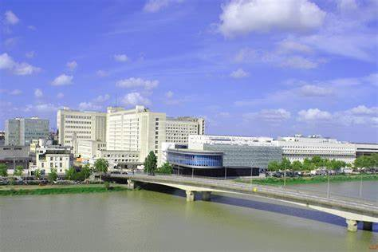
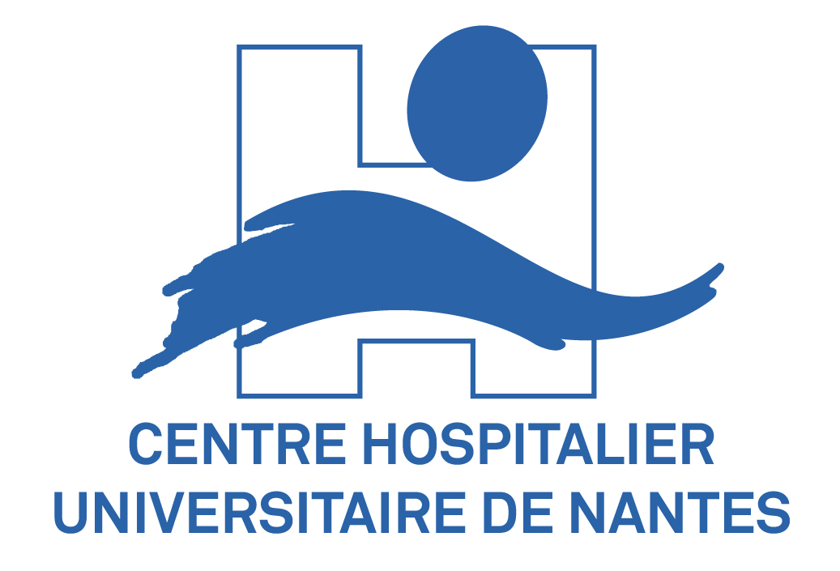





Les Services d'Anatomie et Cytologie Pathologiques du CHU de Nantes et du CH de Saint-Nazaire recrutent un ASSISTANT SPÉCIALISTE À TEMPS PARTAGÉ
Présentation des services
L’activité des services d’Anatomie et Cytologie Pathologiques (ACP) du CHU de Nantes et du CH de Saint-Nazaire est multidisciplinaire et assure des activités diagnostiques et théranostiques en lien avec la plupart des disciplines médicales et chirurgicales. Les services couvrent une large palette d’activités, allant de la pathologie générale (gynécologie, pneumologie, etc.) à des spécialités plus ciblées, telles que la néphropathologie, la foetopathologie, ainsi que des domaines hyperspécialisés (transplantation, oncopédiatrie, maladies rares). L’équipe médicale du CHU comprend de nombreux experts des réseaux de spécialité.
Présentation du poste
Le poste proposé est un poste d’assistant spécialiste partagé entre le CHU de Nantes et le CH de Saint-Nazaire, à partir de novembre 2025. Ce poste vise à renforcer l’offre de soins en ACP sur les deux sites. Ce poste pourra évoluer vers un poste de praticien hospitalier.
L’activité proposée sera dans un premier temps généraliste puis pourra être spécialisée par la suite.
Le développement en partenariat de la pathologie numérique, prévu en 2025, permettra une meilleure organisation du travail entre les deux sites, facilitant le télétravail, ainsi que l’accès aux expertises des praticiens des deux établissements afin de monter plus vite en compétences.

Perspectives
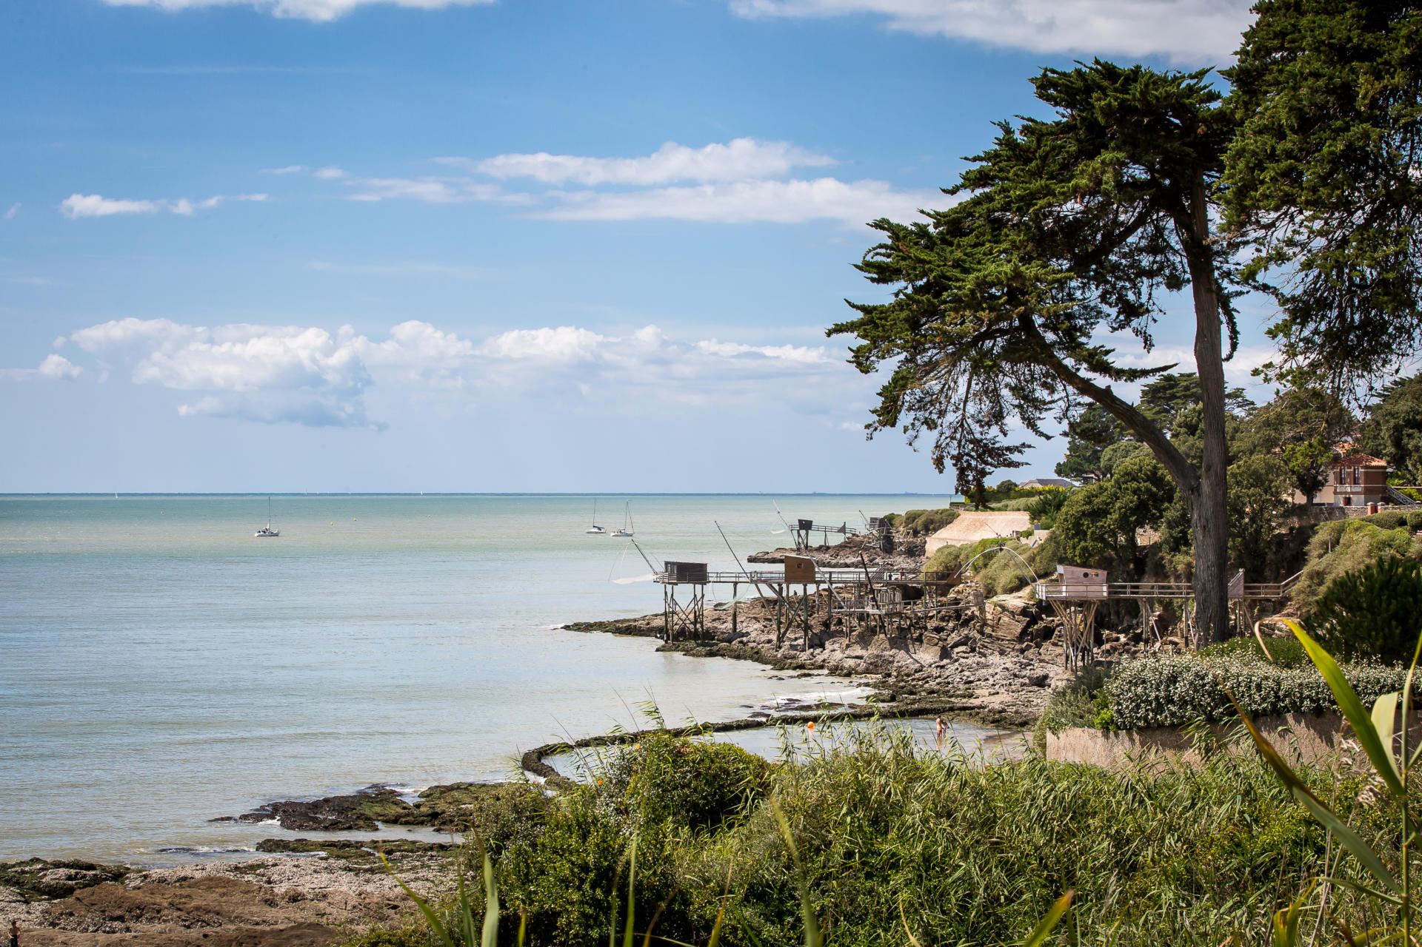
Le projet phare du service ACP pour les prochaines années est le développement de la pathologie numérique, qui offrira un cadre d’évolution moderne et dynamique pour les équipes. Ce projet s’inscrit dans la dynamique du CHU de Nantes puisque le nouvel hôpital « numérique », verra le jour sur l’île de Nantes en 2027. Le service d’ACP du CHU est et restera au cœur de la ville avec un accès privilégié par les transports en commun (bus, tramway) ou en vélo. L’accès à Saint-Nazaire se fait facilement car ces deux villes ne sont qu’à 38 minutes de train l’une de l’autre. Une partie des transports en commun est d’ailleurs prise en charge par le CHU ou le CH. Saint-Nazaire bénéficie d’une proximité directe avec la mer et est à 2h30 de Paris en TGV. La ville de Nantes bénéficie d’une situation géographique intéressante, à 2h de Paris en TGV, à moins d’une heure de la côte atlantique et l’aéroport international est à seulement 15 min du centre-ville.

Nous vous accueillerons avec plaisir dans nos équipes !
Pour tout renseignement,
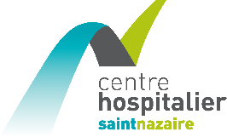
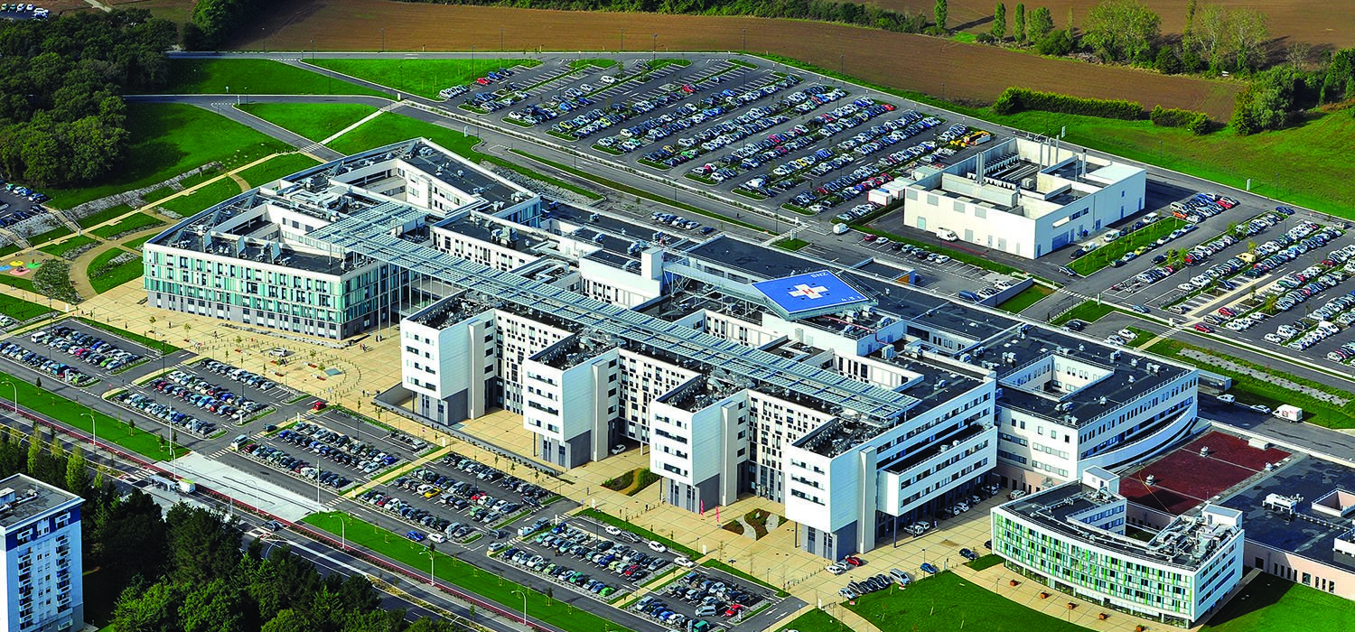
Merci de prendre contact avec le Pr Claire Toquet ou
le Dr L. Bénard
claire.toquet@chu-nantes.fr ; 02 44 76 82 33
l.benard@ch-saintnazaire.fr ; 02 72 27 85 02

